Rodič - ako sa prihlásim do mobilnej aplíkácie EduPage?
Tento článok je preložený:
Rodičovský prístup do Edupage vám zabezpečí škola zadaním vašej e-mailovej adresy do systému. Loginom je táto e-mailová adresa. Heslá obvykle škola rodičom rozošle e-mailom.
Ak nemáte heslo, ale škole ste poskytli vašu e-mailovú adresu, môžete svoje heslo zistiť takto:
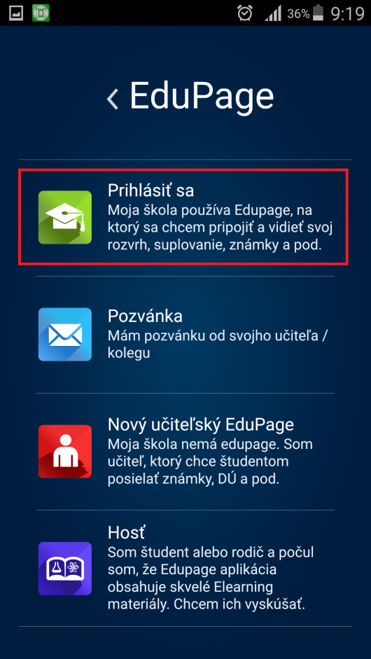
V Edupage aplikácii zvoľte Prihlásiť sa.

V dolnej časti obrazovky svieti zelené tlačidlo „Neviem prihlasovacie meno alebo heslo“. V prípade, že sa v systéme Edupage nachádza vaša e-mailová adresa, pošleme vám na uvedený e-mail prihlasovacie heslo. Ak systém vašu adresu nepozná, požiadajte triedneho učiteľa o poskytnutie rodičovského prístupu.
